4556. Подсчет треугольников

Определим УРОВЕНЬ треугольника следующим изображением:
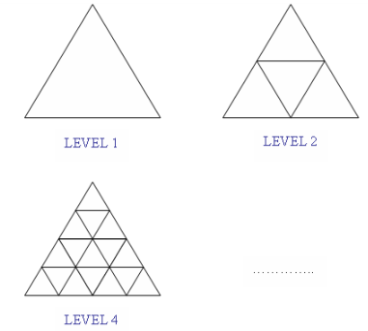
Вам следует подсчитать количество всех возможных треугольников в самом большом (на уровне n).

Вход. Первая строка содержит количество тестов t (t ≤ 10000). Каждая строка содержит одно целое число n (1 ≤ n ≤ 10⁶) – уровень треугольника.

Выход. Для каждого теста вывести в отдельной строке количество треугольников в наибольшем (на уровне n). Все ответы помещаются в целочисленный 64-битовый тип.

Пример входа | Пример выхода
3  1  2  3 | 1  5  13

РЕШЕНИЕ
комбинаторика

Анализ алгоритма
Рассмотрим ряд треугольников:
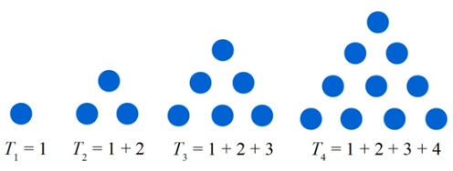
Обозначим через T_{n} количество точек в нем (назовем T_{n} треугольными числами). По сумме арифметической прогрессии T_{n} = n (n + 1) / 2.

Подсчитаем сначала количество треугольников $S_{n}^{1}$ с вершиной вверх. Каждая жирная точка на исходном треугольнике является вершиной некоторого меньшего треугольника.

Количество треугольников со стороной 1 равно T_{n}.
Количество треугольников со стороной 2 равно T_{n-1}.
…
Количество треугольников со стороной n равно T₁.
Итого $S_{n}^{1}$ = T_{n} + T_{n-1} + T_{n-2} + … + T₂ + T₁ или $S_{n}^{1}$ = T_{n} + $S_{n−1}^{1}$.

Теперь подсчитаем количество треугольников $S_{n}^{2}$ с вершиной вниз.
Количество треугольников со стороной 1 равно T_{n-1}.
Количество треугольников со стороной 2 равно T_{n-3}.
Количество треугольников со стороной 3 равно T_{n-5}.
…
Количество треугольников со стороной n равно 0.
Для четного n имеем: $S_{n}^{2}$ = T_{n-1} + T_{n-3} + … + T₃ + T₁.
Для нечетного n имеем: $S_{n}^{2}$ = T_{n-1} + T_{n-3} + … + T₄ + T₂.
Или $S_{n}^{2}$ = T_{n-1} + $S_{n−2}^{2}$.

Реализация алгоритма
Объявим рабочий массив.

#define MAX 1000010
long long s[MAX][2];

Вычисление значения T_{n} = n (n + 1) / 2.

long long T(long long n)
{
return n * (n + 1) / 2;
}

Основная часть программы. Инициализируем и затем вычисляем значения $S_{n}^{1}$ и $S_{n}^{2}$.

s[1][0] = 1; s[2][0] = 3;
s[1][1] = 0; s[2][1] = 1;

for(i = 2; i < MAX; i++)
{
s[i][0] = s[i-1][0] + T(i);
s[i][1] = s[i-2][1] + T(i-1);
}

Читаем входные данные и выводим ответ.

scanf("%d",&tests);
while(tests--)
{
scanf("%lld",&n);
printf("%lld\n",s[n][0] + s[n][1]);
}

